附表2：

**基隆市112學年度學校辦理校長及教師公開授課**

**共同備課紀錄表**

|  |  |  |  |  |  |  |  |
| --- | --- | --- | --- | --- | --- | --- | --- |
| 教學時間 | 112/10/06 10:30至11:10 | | | 教學班級 | 501 | | |
| 教學領域 | 社會 | | | 教學單元 | 臺灣為什麼在大航海時代崛起？ | | |
| 教 學 者 | 盧文媛 | 觀 察 者 | 陳立珍、李慧婷 | | | 觀察後會談時間 | 112/10/06  12:50 |
| 教材內容：  臺灣為什麼在大航海時代崛起？  教學目標  解析大航海時代，不同族群來到臺灣進行貿易、開發、統治等活動。  **一、引起動機**   1. 教師播放動畫「為什麼歐洲人不從陸上來亞洲」，請學生專心觀看。   <https://youtu.be/IX-Y6XtwysU>   1. 問答：為什麼歐洲人不從陸上來亞洲呢？   （因為陸路交通與商業貿易被阿拉伯人所獨占，葡萄牙人和西班牙人從海路開創新航線，成功獲得與亞洲間的商業利益。）  **二、閱讀與問答**   1. 教師引導學生閱讀課本第14～15頁的課文與圖片。 2. 教師提出以下問題，請學生回答： 3. 400多年前，許多歐洲國家積極向海外探險，是因為什麼技術的影響？   （因為航海技術的進步。）   1. 歐洲國家透過新航路來到東亞，從事哪些活動？   （尋找東方的香料、瓷器、絲織品等。）   1. 歐洲國家來到東亞，主要想和哪些國家進行貿易？   （與中國、日本等國進行貿易。）   1. 400多年前的臺灣，主要是什麼人在此居住？   （原住民族。）   1. 400多年前的臺灣，除了原本居住在此的原住民族外，還有哪些人開始在臺灣活動？   （來臺灣進行貿易的中國及日本的海商、海盜，或有漁民到島上躲避風浪。）   1. 400多年前，在臺灣從事交易的主要人物有哪些？   （顏思齊與鄭芝龍。）   1. 顏思齊與鄭芝龍等人來到臺灣後，以哪裡作為據點進行開墾？   （傳說以今日的雲林、嘉義一帶作為據點進行開墾。）  **三、分組討論與報告**   1. 教師請各組討論「400多年前，在東亞海域上活動的國家或族群與臺灣還有哪些互動？」，在地圖上標示呈現，並將討論結果記錄在A4世界地圖學習單上。 2. 各組上臺報告討論結果，教師再將答案進行彙整。   **四、統整**  教師透過以下問題讓學生自己建構本節課的學習重點：   1. 歐洲國家透過新航路來到東亞，從事哪些活動？ 2. 400多年前，有哪些國家或族群來到臺灣進行交易或開墾？   教學評量方式：   1. 學習單評量及發表。 | | | | | | | |

**授課教師：盧文媛 觀課教師：陳立珍、李慧婷**

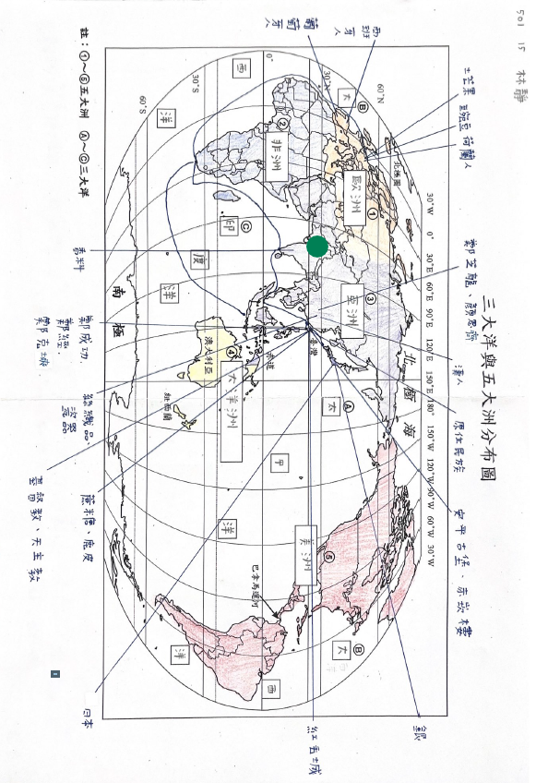

附表3：

**基隆市112學年度學校辦理校長及教師公開授課**

**觀課紀錄表**

|  |  |  |  |  |  |  |  |  |
| --- | --- | --- | --- | --- | --- | --- | --- | --- |
| 教學班級 | 5 年 1 班 | | 觀察時間 | 112 年 10 月 06 日 第3節 | | | | |
| 教學領域 | 社會 | | | 教學單元 | 臺灣為什麼在大航海時代崛起？ | | | |
| 教 學 者 | **盧文媛** | | | 觀 察 者 | **陳立珍、李慧婷** | | | |
| 層面 | 檢核項目 | 檢核重點 | | | 優  良 | 普  通 | 可改進 | 未呈現 |
| 教師  教學 | **1.清楚呈現教材內容** | 1-1 有組織條理呈現教材內容 | | | V |  |  |  |
| 1-2 清楚講解重要概念、原則或技能 | | | V |  |  |  |
| 1-3 提供學生適當的實作或練習 | | | V |  |  |  |
| 1-4 設計引發學生思考與討論的教學情境 | | | V |  |  |  |
| 1-5 適時歸納學習重點 | | | V |  |  |  |
| **2.運用有效教學技巧** | 2-1 引起並維持學生學習動機 | | | V |  |  |  |
| 2-2 善於變化教學活動或教學方法 | | | V |  |  |  |
| 2-3 教學活動融入學習策略的指導 | | | V |  |  |  |
| 2-4 教學活動轉換與銜接能順暢進行 | | | V |  |  |  |
| 2-5 有效掌握時間分配和教學節奏 | | | V |  |  |  |
| 2-6 使用有助於學生學習的教學媒材 | | | V |  |  |  |
| **3.應用良好溝通技巧** | 3-1 口語清晰、音量適中 | | | V |  |  |  |
| 3-2 運用肢體語言，增進師生互動 | | | V |  |  |  |
| 3-3 教室走動或眼神能關照多數學生 | | | V |  |  |  |
| **4.運用學習評量評估學習成效** | 4-1 教學過程中，適時檢視學生學習情形 | | | V |  |  |  |
| 4-2 學生學習成果達成預期學習目標 | | | V |  |  |  |
| 班級  經營 | **5.維持良好的班級秩序以促進學習** | 5-1維持良好的班級秩序 | | | V |  |  |  |
| 5-2適時增強學生的良好表現 | | | V |  |  |  |
| 5-3妥善處理學生不當行為或偶發狀況 | | | V |  |  |  |
| **6.營造積極的班級氣氛** | 6-1引導學生專注於學習 | | | V |  |  |  |
| 6-2布置或安排有助學生學習的環境 | | | V |  |  |  |
| 6-3展現熱忱的教學態度 | | | V |  |  |  |

**授課教師：盧文媛 觀課教師：陳立珍、李慧婷**

附表4：

**基隆市112學年度學校辦理校長及教師公開授課**

**教學自我省思檢核表**

授課教師姓名：盧文媛 教學班級：501 教 學領域：社會

教學單元名稱：線對稱圖形

| 序號 | 檢核項目 | 優良 | 普通 | 可改進 | 未呈現 |
| --- | --- | --- | --- | --- | --- |
| 1 | 清楚呈現教材內容 | ■ | □ | □ | □ |
| 2 | 運用有效教學技巧 | ■ | □ | □ | □ |
| 3 | 應用良好溝通技巧 | ■ | □ | □ | □ |
| 4 | 運用學習評量評估學習成效 | □ | ■ | □ | □ |
| 5 | 維持良好的班級秩序以促進學習 | ■ | □ | □ | □ |
| 6 | 營造積極的班級氣氛 | ■ | □ | □ | □ |
| 7 | 其他： | ■ | □ | □ | □ |
| ◎教學省思：  1、學生對於世界五大洲的概念不適很清楚，老師要先花一點時間讓學生有概念後再進行分組活動會比較好。  2、兩人一組互相討論後再進行學習單的活動，可以幫助學習較落後的學生。  3、對於表現比較優異的組別，可以用電子白板呈現學習成果，並讓學生發表，有助於概念的釐清。 | | | | | |

**授課教師：盧文媛 觀課教師：陳立珍、李慧婷**

附表5：

**基隆市112學年度學校辦理校長及教師公開授課**

**議課紀錄表**

|  |  |  |  |  |  |  |
| --- | --- | --- | --- | --- | --- | --- |
| 教學時間 | 112/10/06 13:20至14:00 | | | 教學班級 | 501 | |
| 教學領域 | 社會 | | | 教學單元 | 臺灣為什麼在大航海時代崛起？ | |
| 教 學 者 | 盧文媛 | 觀 察 者 | **陳立珍、李慧婷** | | 觀察後會談時間 | 112/10/06 12:50 |
| 一、教學者教學優點與特色：  1、能透過學習單分組討論活動，掌握每一組的學習表現。  2、讓表現較優異的學生做示範，讓各小組知道如何運用課本的內容找出線索，在行間巡視時，給予較有困難的組別指導。  3、教師在最後的統整活動中，簡潔扼要的將本節課的學習內容進行歸納，讓學生明確的瞭解本節課的學習目標。  4、弱勢學生有小老師帶著討論。  二、教學者教學待調整或改變之處：  1、在行間巡視時，可以將各組共同的問題統一進行講解，以節省時間。  2、學習能力較弱的組別，可以將低標準，給予較多的線索，有助於達成學習目標。  。  三、對教學者之具體成長建議：  要注意課程的延續性，讓學生體會到，每一節課的學習目標都是很重要的，有了前一節課的學習基礎，能讓接下來的課程更順利。 | | | | | | |

**授課教師：盧文媛 觀課教師：****陳立珍、李慧婷**